МДОАУ "ЦРР - детский сад № 104 "Золотая рыбка" г. Орска

Мастер -класс для родителей

Работа по программе дополнительного образования
«Занимательная математика» по курсу Л.Г. Петерсон
«Игралочка – ступенька к школе» с детьми старшей группе.

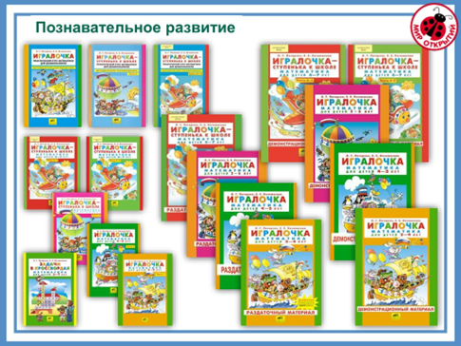

Воспитатель В КК:
Е.В. Арапова

г. Орск, 2024 год
Добрый день уважаемые родители, рада приветствовать вас на творческой встрече. Хочу вас познакомить с программой дополнительного образования «Занимательная математика». Главной целью программы является всестороннее развитие ребёнка: развитие его мотивационной сферы, интеллектуальных и творческих сил, качеств личности. В соответствии, с принятым в программе «Занимательная математика» методологическим подходом, ее основной целью становится не столько формирование у детей математических представлений и понятий, сколько создание условий для накопления каждым ребенком опыта деятельности и общения в процессе освоения математических способов познания действительности, что станет основой для его умственного и личностного развития, формирования целостной картины мира, готовности к саморазвитию и самореализации на всех этапах жизни. Начиная со второй младшей группы мы реализуем данную программу. Перед вами находятся рабочие тетради, можете их рассмотреть. В старшей группе задачи по развитию математических способностей усложняются.
Основой этой программы является технология «Ситуация», которая заключается в том, что взрослый не просто объясняет новое, а создает условия чтобы дети самостоятельно открыли его для себя.
И сейчас я предлагаю вам поиграть и побыть детьми.
Ход мастера – класса
1. Введение в игровую ситуацию.
- Знаете ли вы, в чем заключается работа продавца?
- Хотите поработать продавцами?
- Сможете разложить товар по полкам?
2. Актуализация знаний
2.1. Дидактическая игра «Продавцы»
В магазин завезли товар и продавцам нужно расставить его на полках так, чтобы на одной полке объединив их по какому-либо признаку: по цвету, по форме, по размеру.
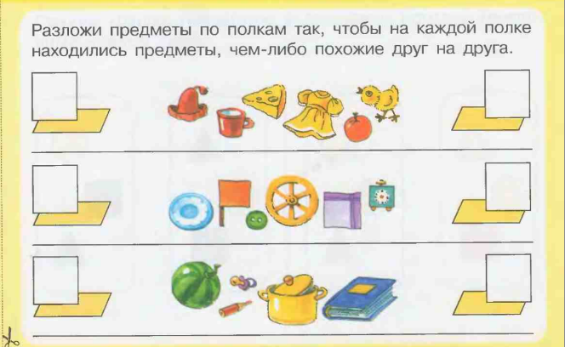

3. Затруднение в игровой ситуации.
Молодцы, весь товар распределили по полкам, а теперь нам нужно записать полученные данные в окошки, рядом с товаром.
- Какой товар лежит на верхней полке справа? (красный)
- На полке слева? (жёлтый)
- У вас получилось записать данные?
- Почему вы не смогли написать около полок свойства товара, которые на них находятся? (Потому что не умеем писать).
- А рисовать значки вы умеете? (Да).
4. Открытие нового знания.
- Цвет можно обозначить пятном или кляксой. Если предмет красного цвета, то и пятно будет красного цвета, если желтого, пятно желтого цвета и т.д.
- Форму – рисуем соответствующую геометрическую фигуру (Круг, квадрат и т.д.).
- Размер можно обозначить символом с 2мя веточками маленький, с 4мя большой.
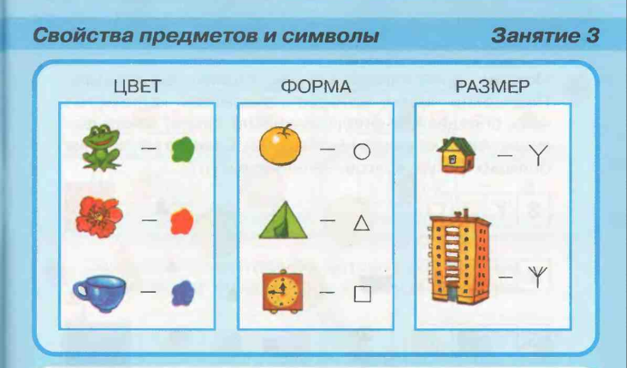

5. Включение нового знания в систему знаний
Весь товар вы записали, поставили на учет, и давайте поиграем в игру «Покупатели». К вам в магазин пришли покупатели, и просят продать товар, что им нужно? (показываю по очереди карточки)
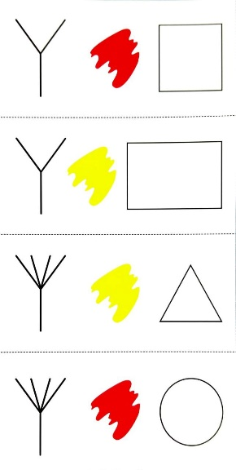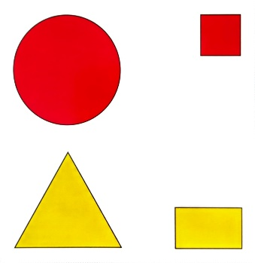
6. Осмысление
В магазине началась уборка, уборщица вытерла пыль на полках, и случайно уронила товар, давайте заполним пустые полки и расставим товар.
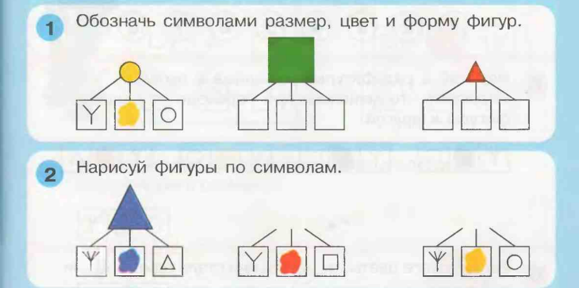

Как я уже говорила в начале собрания, основой программы «Игралочка» является технология «Ситуация», которая заключается в том, что взрослый не просто объясняет новое знание, а создает условия для того, чтобы дети самостоятельно открыли его для себя. Наш мастер-класс прошёл именно в такой технологии. Расскажу поэтапно, как это происходит на примере вашей деятельности.
Технология ситуация:
1. Введение в ситуацию
- Знаете ли вы, в чем заключается работа продавца?
- Хотите поработать продавцами?
2. Актуализация знаний и умений
В магазин завезли товар и продавцам нужно расставить его на полках так, чтобы на одной полке располагались чем- либо похожие товары.
3. Затруднение в ситуации
- Запишите в клеточке около полки, что товар желтый.
4. Открытие «нового» знания
Знакомство с символами
5. Включение «нового» знания в систему знаний
Игру «Покупатели». Называние символов.
6. Осмысление
Самостоятельное рисование символов и геометрических фигур.

Технология «Ситуация» в полной мере реализует задачу взрослых (педагогов, семьи) – помочь ребенку поверить в себя, приобрести опыт побед над трудностями, («Я могу с этим справиться!», «У меня получится!») и тем самым заложить прочный фундамент для саморазвития на протяжении всей жизни.

